第5章 神经网络入门
人工智能的底层模型是"神经网络"（neural network）。许多复杂的应用（比如模式识别、自动控制）和高级模型（比如深度学习）都基于它。学习人工智能，一定是从它开始。
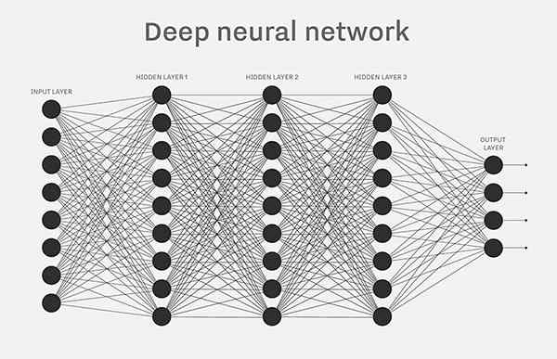
什么是神经网络呢？
一、感知器
历史上，科学家一直希望模拟人的大脑，造出可以思考的机器。人为什么能够思考？科学家发现，原因在于人体的神经网络。
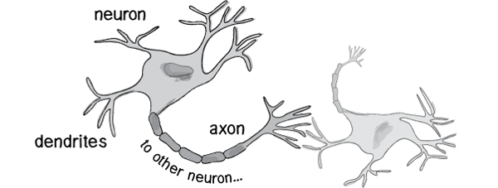
外部刺激通过神经末梢，转化为电信号，转导到神经细胞（又叫神经元）。
无数神经元构成神经中枢。
神经中枢综合各种信号，做出判断。
人体根据神经中枢的指令，对外部刺激做出反应。
既然思考的基础是神经元，如果能够"人造神经元"（artificial neuron），就能组成人工神经网络，模拟思考。上个世纪六十年代，提出了最早的"人造神经元"模型，叫做"感知器"（perceptron），直到今天还在用。
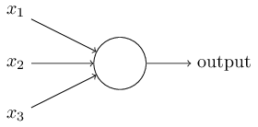
上图的圆圈就代表一个感知器。它接受多个输入（x1，x2，x3...），产生一个输出（output），好比神经末梢感受各种外部环境的变化，最后产生电信号。
为了简化模型，我们约定每种输入只有两种可能：1 或 0。如果所有输入都是1，表示各种条件都成立，输出就是1；如果所有输入都是0，表示条件都不成立，输出就是0。

二、感知器的例子
下面来看一个例子。城里正在举办一年一度的游戏动漫展览，小明拿不定主意，周末要不要去参观。
他决定考虑三个因素。
天气：周末是否晴天？
同伴：能否找到人一起去？
价格：门票是否可承受？
这就构成一个感知器。上面三个因素就是外部输入，最后的决定就是感知器的输出。如果三个因素都是 Yes（使用1表示），输出就是1（去参观）；如果都是 No（使用0表示），输出就是0（不去参观）。
三、权重和阈值
看到这里，你肯定会问：如果某些因素成立，另一些因素不成立，输出是什么？比如，周末是好天气，门票也不贵，但是小明找不到同伴，他还要不要去参观呢？
现实中，各种因素很少具有同等重要性：某些因素是决定性因素，另一些因素是次要因素。因此，可以给这些因素指定权重（weight），代表它们不同的重要性。
天气：权重为8
同伴：权重为4
价格：权重为4
上面的权重表示，天气是决定性因素，同伴和价格都是次要因素。
如果三个因素都为1，它们乘以权重的总和就是 8 + 4 + 4 = 16。如果天气和价格因素为1，同伴因素为0，总和就变为 8 + 0 + 4 = 12。
这时，还需要指定一个阈值（threshold）。如果总和大于阈值，感知器输出1，否则输出0。假定阈值为8，那么 12 > 8，小明决定去参观。阈值的高低代表了意愿的强烈，阈值越低就表示越想去，越高就越不想去。
上面的决策过程，使用数学表达如下。
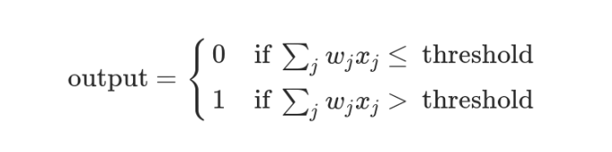
上面公式中，x表示各种外部因素，w表示对应的权重。
四、决策模型
单个的感知器构成了一个简单的决策模型，已经可以拿来用了。真实世界中，实际的决策模型则要复杂得多，是由多个感知器组成的多层网络。
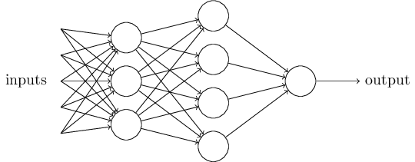
上图中，底层感知器接收外部输入，做出判断以后，再发出信号，作为上层感知器的输入，直至得到最后的结果。（注意：感知器的输出依然只有一个，但是可以发送给多个目标。）
这张图里，信号都是单向的，即下层感知器的输出总是上层感知器的输入。现实中，有可能发生循环传递，即 A 传给 B，B 传给 C，C 又传给 A，这称为"递归神经网络"（recurrent neural network）。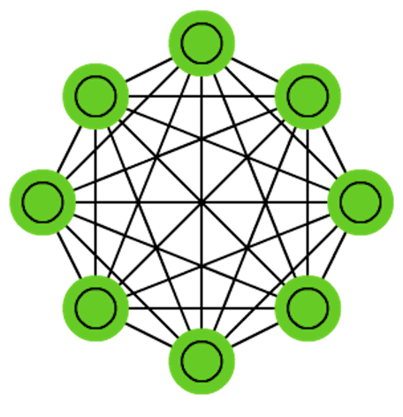
五、矢量化
为了方便后面的讨论，需要对上面的模型进行一些数学处理。
外部因素 x1、x2、x3 写成矢量 <x1, x2, x3>，简写为 x
权重 w1、w2、w3 也写成矢量 (w1, w2, w3)，简写为 w
定义运算 w.x = ∑ wx，即 w 和 x 的点运算，等于因素与权重的乘积之和
定义 b 等于负的阈值 b = -threshold
感知器模型就变成了下面这样。
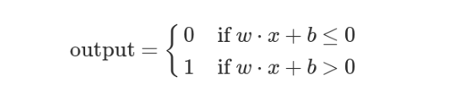
六、神经网络的运作过程
一个神经网络的搭建，需要满足三个条件。
1、输入和输出
2、权重（w）和阈值（b）
3、多层感知器的结构
也就是说，需要事先画出上面出现的那张图。
其中，最困难的部分就是确定权重（w）和阈值（b）。目前为止，这两个值都是主观给出的，但现实中很难估计它们的值，必需有一种方法，可以找出答案。
这种方法就是试错法。其他参数都不变，w（或b）的微小变动，记作Δw（或Δb），然后观察输出有什么变化。不断重复这个过程，直至得到对应最精确输出的那组w和b，就是我们要的值。这个过程称为模型的训练。
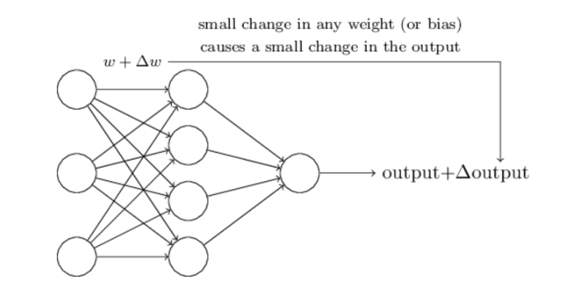
因此，神经网络的运作过程如下。
确定输入和输出
找到一种或多种算法，可以从输入得到输出
找到一组已知答案的数据集，用来训练模型，估算w和b
一旦新的数据产生，输入模型，就可以得到结果，同时对w和b进行校正
可以看到，整个过程需要海量计算。所以，神经网络直到最近这几年才有实用价值，而且一般的 CPU 还不行，要使用专门为机器学习定制的 GPU 来计算。
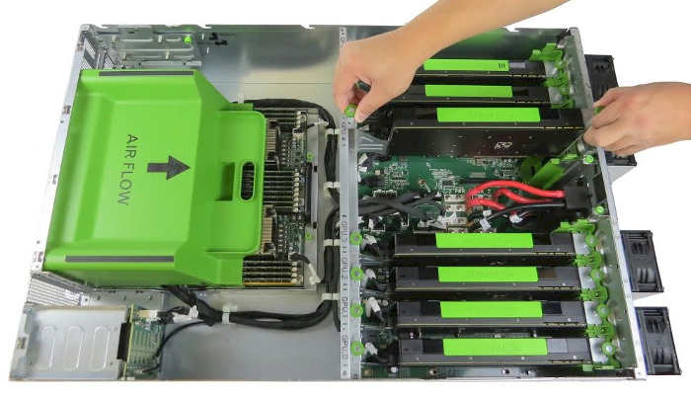
七、神经网络的例子
下面通过车牌自动识别的例子，来解释神经网络。
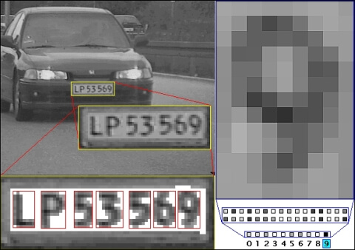
所谓"车牌自动识别"，就是高速公路的探头拍下车牌照片，计算机识别出照片里的数字。
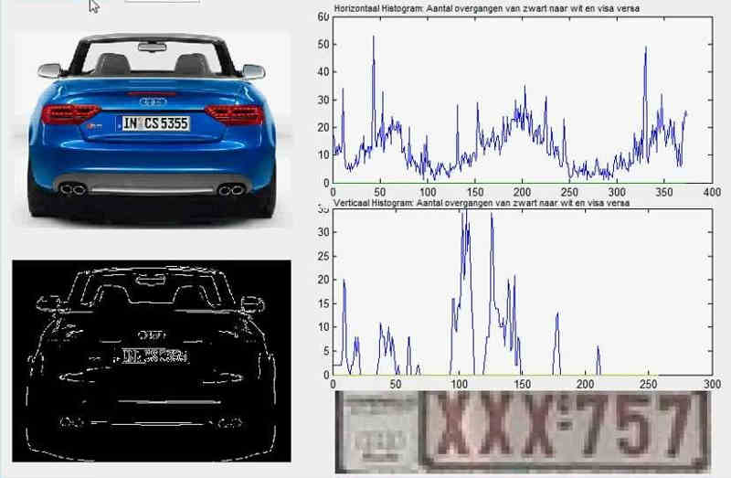
这个例子里面，车牌照片就是输入，车牌号码就是输出，照片的清晰度可以设置权重（w）。然后，找到一种或多种图像比对算法，作为感知器。算法的得到结果是一个概率，比如75%的概率可以确定是数字1。这就需要设置一个阈值（b）（比如85%的可信度），低于这个门槛结果就无效。
一组已经识别好的车牌照片，作为训练集数据，输入模型。不断调整各种参数，直至找到正确率最高的参数组合。以后拿到新照片，就可以直接给出结果了。
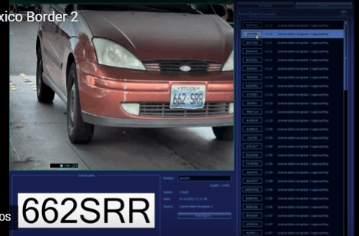
八、输出的连续性
上面的模型有一个问题没有解决，按照假设，输出只有两种结果：0和1。但是，模型要求w或b的微小变化，会引发输出的变化。如果只输出0和1，未免也太不敏感了，无法保证训练的正确性，因此必须将"输出"改造成一个连续性函数。
这就需要进行一点简单的数学改造。
首先，将感知器的计算结果wx + b记为z。

z = wx + b
然后，计算下面的式子，将结果记为σ(z)。

σ(z) = 1 / (1 + e^(-z))
这是因为如果z趋向正无穷z → +∞（表示感知器强烈匹配），那么σ(z) → 1；如果z趋向负无穷z → -∞（表示感知器强烈不匹配），那么σ(z) → 0。也就是说，只要使用σ(z)当作输出结果，那么输出就会变成一个连续性函数。
原来的输出曲线是下面这样。
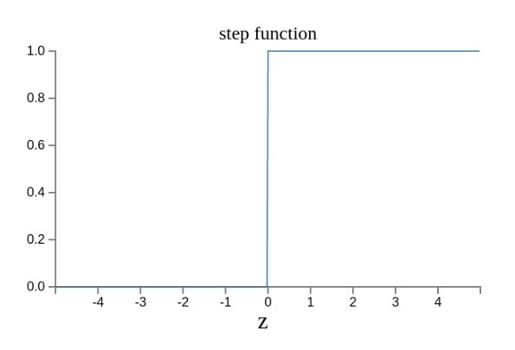
现在变成了这样。
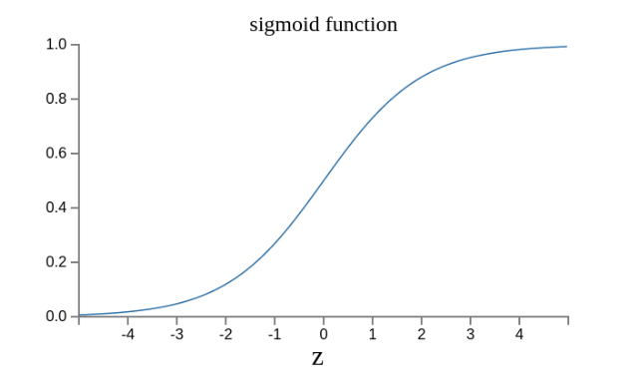
实际上，还可以证明Δσ满足下面的公式。
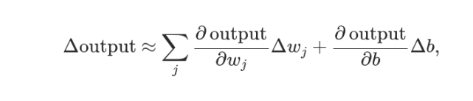
即Δσ和Δw和Δb之间是线性关系，变化率是偏导数。这就有利于精确推算出w和b的值了。

